Методические рекомендации для студентов по проведению лабораторных занятий по учебной дисциплине «Информатика и информационные коммуникационные технологии»
Лабораторная работа по Visual Basic №2
Разработка программного кода
Цели работы:
- научиться разрабатывать алгоритм программы;
- научиться выполнять отладку программы;
- научиться сохранять проект;
- научиться создавать исполняемое приложение.
Оборудование и программное обеспечение:
персональный компьютер, операционная система Windows, среда программирования Visual Basic 6.0.

Краткие теоретические сведения
Составить алгоритм и написать программу – это второй этап проектирования. Но прежде чем приступить к нему, необходимо определить те события, для которых необходимо сочинить алгоритмы и описать эти алгоритмы на языке программирования (составить программный код).
В нашем примере в работе приложения есть только одно событие: щелчок мышью командной кнопки. Именно это событие должно запустить программу вычисления площади стен комнаты. Поэтому придётся составить лишь один алгоритм и написать одну программу (составить программный код для одной процедуры, которая относится к данному событию).
Программный код проекта существует не сам по себе, он не оторван от экранной формы, а привязан к отдельным её элементам (объектам). Более того, часть кода, которая относится только к одному объекту, в свою очередь, может состоять из нескольких фрагментов – процедур.
Алгоритм решения задачи вычисления площади стен комнаты очень прост:
1. Ввести три числа: А, В и Н — длину, ширину и высоту.
2. Найти площадь одной стены: S₁ =А*Н.
3. Найти площадь другой стены: S₂ = В*Н.
4. Удвоить сумму этих площадей: S = 2*(S₁ + S₂).
5. Вывести результат: число S — площадь всех 4-х стен.
Пункты 2, 3 и 4 алгоритма можно, очевидно, объединить: S = 2*(А + В)*Н. (знак * в программировании — это знак умножения.)
Для написания программного кода и привязки его к определённому событию необходимо раскрыть Окно программного кода. Сделать это можно, выбрав команду меню View.
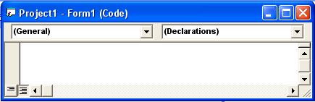
Рис.1. Окно программного кода
В верхней части этого окна (рис. 1) есть две строки раскрывающихся (но пока не раскрытых) списков: списка уже созданных Объектов (левая строка) и списка ещё не существующих Возможных событий (правая строка).
Ход работы
- Откройте программу Visual-Basic
- Откройте ранее созданный Вами проект
  - для этого выполните команду Open меню File, или нажмите пиктограмму стандартной панели инструментов.
  - В вашей папке выберите Ваш проект и нажмите OK.
  - Проверьте форму и доделайте все что необходимо, если Вы не будете передвигать объекты в форме, то закрепите их при помощи функции в контекстном меню, вызванном в любом месте формы.
- Создание программного кода
  - Откройте окно программного кода.
Раскрыв список Объектов, получаете возможность увидеть идентификаторы всех созданных Вами объектов на экранной форме (Высота, Длина, КоманднаяКнопка, Метка1, Метка2, ..., Метка6, Площадь, Чертёж, Ширина), а также указатель на саму экранную форму (Form).
Найдите в этом списке идентификатор того объекта, для которого Вы собираетесь создавать процедуру — это КоманднаяКнопка. Щёлкните его мышью. Теперь раскроется правый список (список Процедур), который будет содержать все возможные события для этого объекта. А в самом окне программного кода появится при этом заготовка для Вашего программного кода — первая и последняя строки процедуры для самого распространённого события Click, относящегося к объекту Командная кнопка (рис. 2).
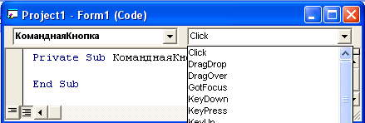
Рис.2. Окно программного кода.
Процедура называется КоманднаяКнопка_Click.
Первая строка программы начинается со слов Private Sub, а заканчивается программа словами End Sub; это служебные слова языка Visual Basic программного кода (выделяются синим цветом).
  - Между указанными двумя строками заготовки поместите строки программного кода (с помощью клавиатуры Вашего компьютера).
Программный код будет записываться следующим образом:
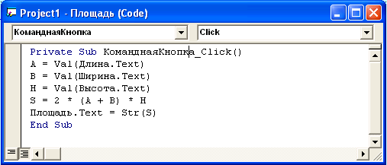
Рис.3. Программный код
прокомментируем эту запись.
Последовательность строк кода (считая сверху вниз) соответствует последовательным шагам алгоритма решения данной задачи. Знак = в языке Бейсик чаще всего обозначает присваивание переменной определённого значения. Знаки * и + обозначают операции умножения и сложения. Вы-ражение Длина.Техt обозначает значение свойства Техt объекта Длина. (Аналогично обозначаются значения этого свойства других объектов — Ширина, Высота и Площадь.)
Запись Val(X) означает, что значение переменной А преобразуется из строки символов в число, а запись Str(Х) означает, что значение переменной X преобразуется из числа в строку символов.
После того, как текст процедуры введён Вами, между двумя строками заготовки и система Visual Basic молча восприняла этот текст (не выдала Вам
никаких предупреждений о синтаксических ошибках), Вы можете запустить Вашу программу.
- Запуск программы
Запускать программу можно разными способами:
• с помощью опции Run и команды Start Главной панели проекта;
• с помощью кнопки стандартной панели инструментов;
• с помощью клавиши F5 клавиатуры.
У вас загрузится Созданное Вами приложение, после того как Вы введете исходные данные, необходимо щелкнуть мышью на командную кнопку. Если программный код составлен верно, в окне для площади появится результат.
- Завершение работы программы
Завершить работу программы (закрыть окно приложения) можно тоже по-разному, например:
• с помощью кнопки (End) на стандартной панели инструментов;
• с помощью стандартного элемента Windows — системной кнопки закрытия окна в правом верхнем углу окна приложения.
- Сохранение экранной формы и проекта в виде frm и vbp файлов
Итак, Ваша программа заработала, на экране Вы увидели окно работающего приложения. Естественным является желание сохранить приложение (как экранную форму, так и весь проект в целом) для доработки или модернизации в последующих сеансах работы на компьютере. Сделать это совсем не сложно.
Прежде всего придумайте и присвойте имя Вашему проекту. Можно действовать по аналогии: форму Вы уже назвали ПлощадъСтен, поэтому и проект назовите ПлощадъСтен.
В Окне проводника проекта (рис. 4) щёлкните по имени Вашего проекта, которое задано по умолчанию,
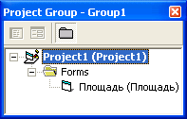
Рис.4. Окно проводника проекта.
В раскрывшемся Окне свойств (рис. 5) установите значение единственного свойства (Name) равным ПлощадъСтен.
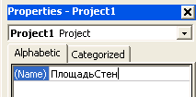
Рис.5. Окно свойств объекта
А теперь воспользуйтесь кнопкой Сохранить стандартной панели инструментов.
После того как Вы и в этом окне нажмёте кнопку Сохранить, Ваше приложение будет сохранено для дальнейшей модернизации или доработки.
- Создание исполняемого приложения — ехе файла.
Итак, Вы создали Ваш первый работающий проект в системе Visual Basic — Вы запустили программу и убедились в том, что она работает так, как Вы задумали. Но считать Ваш проект законченным Windows-приложением ещё рано! Ведь он может работать только в среде проектирования, при раскрытой Главной панели проекта Visual Basic.
Для того, чтобы Windows -приложение могло работать независимо от среды проектирования (как говорят, автономно), нужно произвести преобразование (трансляцию) проекта в исполняемый ехе файл.
Для трансляции проекта в исполняемый ехе файл выберите команду Маkе Project Имя файла.exe (рис. 2.17).
(Имя Файла — это имя файла Вашего проекта.)
После щелчка мышью этой команды появится стандартное диалоговое окно Windows, с помощью которого попросит у Вас подтверждения того, что ехе-файл будет иметь имя, совпадающее с именем файла Вашего проекта.
Вы можете согласиться с этим или ввести какое-нибудь другое имя ехе-файла (с указанием места, где этот файл будет размещён). После чего всё Visual Basic сделает сам — через несколько секунд ехе-файл будет создан в том месте, которое Вы указали.
Контрольные вопросы
- Как открыть ранее созданный проект?
- Как создать программный код?
- Как запустить проект на выполнение?
- Как сохранить проект?

